MEDOBČINSKO REDARSTVO OBČIN MEŽIŠKE DOLINE IN OBČINE DRAVOGRAD
Gačnikova pot 5, 2390 Ravne na Koroškem tel. 02 821 60 00, fax 02 821 60 01 www.ravne.si obcina@ravne.si
MEDOBČINSKO REDARSTVO OBČIN MEŽIŠKE DOLINE IN OBČINE DRAVOGRAD
[Vnesite naslov] [Vnesite telefonsko številko] [Vnesite e-poštni naslov]

LETNO POROČILO O DELU

MEDOBČINSKEGA REDARSTVA OBČIN
MEŽIŠKE DOLINE IN OBČINE DRAVOGRAD

ZA LETO 2021

Kazalo vsebine

- Uvod 3
  - Delovno področje
  - Pristojnosti občinskih redarjev
  - Pooblastila občinskih redarjev
  - Sankcije za prekršek

- Delo redarstva 7
  - Aktivnosti na področju cestnega prometa
  - Aktivnosti na področju preventive
  - Aktivnosti pa področju varovanja ravnega reda
  - Aktivnosti na področju preprečevanja okužbe z novim koronavirusom
  - Statistični podatki
  - Pregled prekrškov po občinah in predpisih

- Priloge 19
  - Pregled dela
  - Statistika prekrškov po ulicah in predpisih
  - Statistično poročilo
  - Finančno poročilo

- UVOD
Decembra 2006 je bil sprejet Zakon o občinskem redarstvu (ZORed, Uradni list RS, št. 139/2006), ki ureja pristojnosti občine za ustanovitev in organizacijo ter določitev delovnega področja in nalog občinskega redarstva, določa pogoje za opravljanje nalog pooblaščenih uradnih oseb občinskega redarstva, pooblastila, uniformo, označbe in opremo občinskih redarjev ter vsebino in način vodenja evidenc.

Medobčinsko redarstvo občin Mežiške doline je pričelo z delovanjem leta 2012 s sprejetjem Odloka o ustanovitvi in organizaciji skupne občinske uprave »MEDOBČINSKA UPRAVA OBČIN MEŽIŠKE DOLINE« (Uradno glasilo slovenskih občin št. 39/2012).

S širitvijo Medobčinske uprave pa je bilo na območju občin Ravne na Koroškem, Prevalje, Mežica, Črna na Koroškem in Dravograd ustanovljeno »Medobčinsko redarstvo občin Mežiške doline in Občine Dravograd«, ki so ga navedene občine z Odlokom o ustanovitvi organa skupne občinske uprave medobčinska uprava občin Mežiške doline in Občine Dravograd (Uradni list RS, št. 76/2019, Uradno glasilo slovenskih občin, št. 55/2019) ustanovile na podlagi 49.a člena Zakona o lokalni samoupravi (Uradni list RS, št. 94/07 – uradno prečiščeno besedilo, 76/08, 79/09, 51/10, 40/12 – ZUJF, 14/15 – ZUUJFO, 11/18 – ZSPDSLS-1, 30/18, 61/20 – ZIUZEOP-A in 80/20 – ZIUOOPE), 16. člena Statuta Občine Črna na Koroškem (Uradni list RS, št. 10/06, 101/07, 79/12), 15. Statuta Občine Mežica (Uradni list RS, št. 60/17), 17. člena Statuta Občine Prevalje (Uradno glasilo slovenskih občin, št. 70/15), 19. člena Statuta Občine Ravne na Koroškem (Uradno glasilo slovenskih občin, št. 16/16) ter 16. člena Statuta Občine Dravograd (Uradni list RS, št. 101/13, 2/16, 76/17 in 24/18).

Z odlokom je določeno, da je sedež Medobčinske uprave na Ravnah na Koroškem, Gačnikova pot 5, Medobčinsko redarstvo občin Mežiške doline in Občine Dravograd pa je notranja organizacijska enota, ki opravlja naloge občinskega redarstva v skladu z Zakonom o občinskem redarstvu, Zakonom o pravilih cestnega prometa, Zakonom o varstvu javnega reda in miru ter drugimi zakoni in predpisi v vseh občinah ustanoviteljicah.
1.1 DELOVNO PODROČJE
Medobčinsko redarstvo deluje kot prekrškovni organ na celotnem območju občin ustanoviteljic in je pristojno:

- delovati v skladu z Zakonom o občinskem redarstvu, Zakonom o prekrških, Zakonom o splošnem upravnem postopku in z občinskimi odloki, ki ji določajo pooblastila in pristojnosti;
- nadzorovati izvajanje Zakona o pravilih cestnega prometa, Zakona o cestah, Zakona o varstvu javnega reda in miru ter vseh drugih zakonov in občinskih odlokov v tistih določilih, ki ji podeljujejo pristojnost nadzora;
- voditi prekrškovne postopke v skladu z določili Zakona o prekrških, z izdajanjem odločb in plačilnih nalogov v primerih ugotovljenih kršitev zakonskih določil in določil občinskih predpisov iz dodeljenih pristojnosti;
- voditi upravni postopek v skladu z Zakonom o splošnem upravnem postopku;
- odločati o podanih ugovorih in zahtevah za sodno varstvo, ki jih kršitelji podajajo zoper izdane odločbe o prekrških, oziroma plačilne naloge v prekrškovnih postopkih v okviru svojih pristojnosti;
- opozarjati na nepravilnosti in pomanjkljivosti iz drugih področij dela upravnih organov, ki so ugotovljene ob terenskem delu.
1.2 PRISTOJNOSTI
Temeljne naloge občinskih redarjev so opredeljene v Zakonu o občinskem redarstvu (ZORed):

- nadzorovati varen in neoviran cestni promet v naseljih,
- varovati ceste in okolje v naseljih in na občinskih cestah zunaj naselij,
- skrbeti za varnost na občinskih javnih poteh, rekreacijskih in drugih javnih površinah,
- varovati javno premoženje, naravno in kulturno dediščine,
- vzdrževati javni red in mir.
Zakon o prekrških (ZP-1) določa, da o prekrških odločajo prekrškovni organi, katerih del so tudi pooblaščene uradne osebe občinskih redarstev, s čimer je redarstvom dano pooblastilo, da odločajo o prekrških v hitrem postopku s plačilnim nalogom in z odločbo.

Občinski redarji na cestah v naselju (vključno z nekategoriziranimi cestami, ki so dane v javno uporabo), na občinskih cestah zunaj naselja in nekategoriziranih cestah zunaj naselja, ki se uporabljajo za javni cestni promet, izvajajo nadzor nad določbami Zakona o pravilih cestnega prometa (ZPrCP). Največ kršitev se pojavlja pri ustavljanju in parkiranju vozil in sicer na lokacijah, kjer ni signalizacije, katera izrecno prepoveduje parkiranje in ustavljanje. To je na avtobusnih postajah, križiščih, pločnikih, na ali pred prehodih za pešce ter na vozišču v naselju, kjer poteka dvosmerni promet in ločilne črte niso vrisane.
Na podlagi Zakona o cestah (ZCes-1) lahko občinski redarji izvajajo nadzor na občinskih cestah, nekategoriziranih cestah, ki se uporabljajo za javni cestni promet in državnih cestah v naseljih. V tem zakonu je najpogostejša kršitev nameščanje ali odlaganje lesa, opeke, zemlje, drugega materiala ali predmetov v cestnem svetu. Ravno tako prihaja do onesnaženja cestišč javne ceste z zemljo ali blatom iz vozil, katera se vključujejo v promet na javno cesto s kolovozne poti, nekategorizirane ceste, individualnega priključka ali druge zemljiške površine.

Iz Zakona o varstvu javnega reda in miru (ZJRM-1) prihaja največkrat do kršitev zaradi nedostojnega vedenja na javnem kraju, nedostojnega vedenja do uradne osebe pri uradnem dejanju, vandalizma ter neupoštevanja zakonitega ukrepa uradne osebe.

Občinsko redarstvo izvaja nadzor nad kršitvami Zakona o volilni in referendumski kampanji (ZVRK) iz plakatiranja v času volilne kampanje in po njej. Redarji lahko ukrepajo v primeru plakatiranja izven določenih mest v primeru, da je nameščen plakat brez soglasja lastnika objekta ter če plakati niso odstranjeni najkasneje v 15 dneh po dnevu glasovanja.

Na podlagi Zakona o zaščiti živali (ZZZiv) občinski redarji izvajajo nadzor nad ravnanji skrbnikov psov, kateri morajo zagotoviti fizično varstvo psa tako, da je pes na povodcu.

Občinski redarji izvajajo tudi nadzor nad določili Zakona o omejevanju uporabe tobačnih in povezanih izdelkov (ZOUTPI) in sicer glede prepovedi kajenja v vseh zaprtih javnih in delovnih prostorih ter v vseh vozilih v navzočnosti oseb, mlajših od 18 let.

Delo in pristojnost občinskih redarjev pa je določena tudi v občinskih odlokih. V odlokih je med drugim prepovedano točenje in uživanje alkoholnih pijač izven prostorov, ki so določeni za točenje alkoholnih pijač, parkirati tovorna vozila na javnih površinah, razen za čas opravljanja del. Ravno tako je prepovedano voditi pse na otroška igrišča ali v bližino šol in vrtcev ter puščati iztrebke domačih živali na javnih površinah. Vodnik, ki vodi psa ali drugo domačo žival po navedenih površinah, je dolžan ustrezno počistiti iztrebke ter uporabljati za to označene koše oziroma tam, kjer le-teh ni, zabojnike za mešane komunalne odpadke.
1.3 POOBLASTILA OBČINSKIH REDARJEV
Pooblastila občinskih redarjev so z zakonom določeni ukrepi, ki redarjem omogočajo, da lahko učinkovito in uspešno opravljajo svoje naloge. Pooblastila občinskih redarjev pomenijo določen poseg v človekove pravice, zato se lahko uporabijo le pod pogoji, ki so določeni v Zakonu o občinskem redarstvu.

V februarju 2017 je bila objavljena sprememba Zakona o občinskem redarstvu (ZORed-A, Ur. l. RS št. 9/2017), kjer so spremenjena in dopolnjena pooblastila in pristojnosti občinskih redarjev glede uporabe prisilnih sredstev, obveščanja in vodenja evidenc.

Občinski redar ima pri opravljanju nalog naslednja pooblastila za ukrepanje:
- opozorilo,
- ustna odredba,
- ugotavljanje identitete,
- varnostni pregled osebe,
- zaseg predmetov,
- zadržanje osebe,
- uporaba telesne sile, sredstev za vklepanje in vezanje ter plinskega razpršilca
(prisilna sredstva).

Opozorilo po določbah ZORed je pooblastilo, ki ga redar uporabi, ko fizično ali pravno osebo opozarja na okoliščine, ravnanja ali opustitev ravnanj, ki ogrožajo ali bi lahko ogrožale javni red, življenje, osebno varnost ali premoženje.
Z ustno odredbo občinski redar daje ukaze, obvezna navodila in prepovedi, odreja ukrepe in dejavnosti, od katerih je neposredno odvisno uspešno opravljanje nalog iz pristojnosti občinskega redarstva in jih mora kdo storiti ali opustiti zaradi zagotovitve teh nalog.
Občinski redar ugotavlja identiteto osebe, ki s svojim obnašanjem in ravnanjem na določenem kraju ali ob določenem času vzbuja sum, da bo storila, izvršuje ali je izvršila prekršek ali kaznivo dejanje, za katero se storilec preganja po uradni dolžnosti. Identiteto ugotavlja občinski redar tako, da osebo na primeren način ustavi in ji pojasni razlog ustavitve, nato zahteva izročitev javne listine z njeno fotografijo, ki jo je izdal državni organ. Če je oseba zakrita ali zamaskirana, sme občinski redar zahtevati, da se odkrije, zato da lahko nedvomno ugotovi njeno identiteto.
Pri opravljanju uradnih nalog lahko občinski redar, ko obstaja verjetnost napada ali samopoškodovanja s strani določene osebe, opravi varnostni pregled osebe.
V skladu z določili Zakona o nalogah in pooblastilih policije (ZNPPol) in podzakonskimi predpisi lahko občinski redar zaseže predmete, npr.:
- neupravičeno uporabljeno parkirno karto za invalide po Zakonu o pravilih cestnega prometa (ZPrCP),
- neupravičeno uporabljeno dovolilnico po Odloku o ureditvi cestnega prometa,
- po Zakonu o prekrških (ZP-1) pa lahko občinski redar zaradi zavarovanja izvršitve odločbe storilcu začasno vzame potno listino, vozniško dovoljenje, dokumente vozila, prevozne listine ali druge dokumente, ki spremljajo blago.
Z zadržanjem občinski redar začasno omeji gibanje osebi v postopku. Občinski redar pojasni osebi razlog zadržanja, na njeno zahtevo pa tudi predviden čas trajanja zadržanja. Občinski redar sme na kraju dogodka zadržati:

- osebo, katere identiteto mora ugotoviti;
- osebo, zaloteno pri storitvi kaznivega dejanja, za katero se storilec preganja po uradni dolžnosti;
- storilca prekrška, če gre za prekršek iz pristojnosti drugega prekrškovnega organa, ko je to potrebno zaradi zagotovitve varnosti ljudi in premoženja.

Občinski redar sme uporabiti naslednja prisilna sredstva:
- telesno silo,
- plinski razpršilec,
- sredstva za vklepanje in vezanje.
Sredstva za vklepanje in vezanje sme občinski redar uporabiti:

- če se oseba upira zadržanju,
- zaradi odvrnitve napada ali
- zaradi preprečitve samopoškodbe osebe.
Občinski redar sme uporabiti telesno silo, če ne more drugače obvladati upiranja osebe, ki jo je treba zadržati, odvrniti napada ali preprečiti samopoškodbe. Plinski razpršilec sme občinski redar uporabiti, če so izpolnjeni pogoji za uporabo telesne sile in če ne more uporabiti drugega, milejšega prisilnega sredstva s katerim bi obvladal upiranje zadržanju, odvrnil napad ali preprečil samopoškodbo osebe. Občinski redar prisilnih sredstev ne sme uporabiti proti otrokom, vidno bolnim, starim, onemoglim osebam, vidno težkim invalidom in vidno nosečim ženskam, razen če ni to nujno za obvladovanje njihovega upiranja zadržanju, odvrnitve njihovega napada ali preprečitve samopoškodbe osebe.
1.4 SANKCIJE ZA PREKRŠEK
Storilcu prekrška se odmeri sankcijo v mejah, ki so določene s predpisom za storjeni prekršek, glede na težo prekrška in storilčevo malomarnost in naklep. Pooblaščene uradne osebe medobčinskega redarstva storilcem prekrška izrekajo globe in opomine. Namesto izreka sankcije lahko pooblaščena uradna oseba izreče opozorilo.
Plačane globe za prekrške, ki jih izreče medobčinsko redarstvo, so prihodek občine na območju katere je bil prekršek storjen oziroma katere predpis je bil kršen.
Globe za prekrške so določene z zakoni, uredbo vlade ali z odloki lokalnih skupnosti.
Po prejemu plačilnega naloga ima kršitelj možnost v roku osmih dni po pravnomočnosti le tega plačati polovični znesek globe.
Opomin sme prekrškovni organ izreči za prekršek, storjen v takih olajševalnih okoliščinah, ki ga delajo posebno lahkega. Opomin se sme izreči tudi, če je prekršek v tem, da ni bila izpolnjena predpisana obveznost, ali je bila s prekrškom povzročena škoda, storilec pa je pred izdajo odločbe o prekršku izpolnil predpisano obveznost oz. popravil ali povrnil povzročeno škodo.
Pooblaščena uradna oseba prekrškovnega organa lahko namesto izreka sankcije kršitelja opozori, če je storjeni prekršek neznatnega pomena in če pooblaščena uradna oseba oceni, da je glede na pomen dejanja opozorilo zadosten ukrep. Občinski redar kršitelju hkrati z opozorilom predstavi storjeni prekršek.

- DELO REDARSTVA
Na območju občin Ravne na Koroškem, Prevalje, Mežica, Črna in Dravograd smo v letu 2021 obravnavali skupno 1439 postopkov, od tega v Občini Ravne na Koroškem 691, v Občini Prevalje 39, v Občini Mežica 184, Občini Črna na Koroškem 173 ter Občini Dravograd 352.

V preteklem letu smo pri izvajanju aktivnosti sodelovali s Policijsko postajo Ravne na Koroškem, z Medobčinskim inšpektoratom Koroške, z občinskimi Sveti za preventivo in vzgojo v prometu, Civilno zaščito Občine Ravne na Koroškem ter z drugimi občinskimi službami.

V letu 2021 je uspešno zaključil usposabljanje novi redar in tako lahko istočasno opravljamo več nalog. Delo organiziramo v dve skupini kateri izvajata nadzor po več občinah.

Med ostalimi nalogami sta redarja tudi nudila pomoč poškodovani osebi katera je zaradi padca utrpela poškodbo noge.

2.1 Aktivnosti na področju cestnega prometa
Temeljna naloga občinskega redarstva je skrb za varen in neoviran promet na javnih prometnih površinah v naseljih ter na občinskih cestah izven naselja. Večino aktivnosti smo izvajali z namenom zaščite najranljivejših udeležencev v cestnem prometu, med katere zagotovo sodijo otroci, pešci in invalidi. Skoraj vsakodnevno izvajamo naloge na območjih za pešce, pločnikih ter prehodih za pešce ter pred šolami, vrtci ter zdravstvenimi ustanovami. Pri izvajanju nadzora na teh območjih ocenjujemo, da moramo za zadovoljivo stanje biti prisotni vsakodnevno zato bomo izvajali nadzore v enaki intenzivnosti tudi v prihodnje.

Prav tako smo dnevno vršili nadzor na parkirnih mestih, ki so rezervirani za parkiranje vozil invalidov. Ocenjujemo, da je na teh mestih zaznano povečano število kršitev zato bomo nadaljevali z rednimi nadzori.

Kršitve voznikov na avtobusnih postajališčih so še vedno velika težava, saj vozniki s svojimi vozili ovirajo javni potniški promet. Na postajališčih je dovoljeno ustavljanje samo za izstop ali vstop potnikov, parkiranje pa ni dovoljeno. Ker je v neposredni bližini postajališč precej gostinskih lokalov ter lokalov v katerih ponujajo hitro hrano, pekarne, pošta, tržnica, vozniki parkirajo svoja vozila na avtobusnem postajališču in opravljajo nakupe. Za trajno rešitev parkiranja na avtobusnih postajališčih predlagamo občinam, da poizkusijo zagotoviti več parkirnih mest v bližini teh lokalov.

V občinah Ravne na Koroškem, Prevalje, Črna in Dravograd smo obravnavali tudi 47 zapuščenih vozil. Sedem postopkov je še v teku, ostali lastniki pa so v predpisanem roku odstranili vozila iz javnih površin.

2.2 aktivnosti na področju preventive
V letu 2021 smo sodelovali s Policijsko postajo Ravne, AMZ Slovenije ter občinskimi Sveti za preventivo in vzgojo v cestnem prometu.

Tako smo tem letu nudili pomoč pri izvedi kolesarskih izpitov, v septembru smo sodelovali s Svetom za preventivo in vzgojo v cestnem prometu Občine Ravne na Koroškem pri varovanju otrok prve dni v novem šolskem letu. V času epidemije pa smo izvajali tudi naloge za preprečevanje širjenja okužbe z novim koronavirusom.
2.3 Aktivnosti na področju varovanja javnega reda

Občinski redarji med rednimi nadzori ob rekreacijskih poteh, parkih in drugih javnih površinah izvajajo nadzor s ciljem preprečevanja vandalizma, nedostojnega vedenja ter ogrožanja varnosti.

Pri nadzorih na javnih površinah redarji občasno še srečujejo občane, ki svojih psov nimajo na povodcu. Ob zaznavi kršitev so bili občani seznanjeni s prekrški in sankcijami. Kršitelji so ukrepe na kraju upoštevali, zato so bila izrečena opozorila.

Zaradi nedostojnega vedenja na javnem kraju so bili kršiteljem izrečeni trije ukrepi.

Zabeležena je tudi nestrpnost in agresivno vedenje posameznikov do redarjev pri opravljanju nalog. Zaradi nedostojnega vedenja do uradne osebe pri opravljanju nalog, so bili v letu 2021 izrečeni trije ukrepi.

2.4 Aktivnosti na področju preprečevanja okužbe z novim koronavirusom
(SARS-COV-2)
Tudi preteklo leto je pandemija koronavirusa zaznamovala delovanje občinskega redarstva. Odsotnost redarjev zaradi višje sile je okrnilo delovne naloge in temu primerno se je razporejalo delo. V tem času so redarji poleg svojega rednega obsega dela sodelovali tudi pri preprečevanju širjenja novega virusa. Tako so nudili pomoč ZD Ravne na mestih za odvzem brisa in cepilnem mestu kjer so čakajoče opozarjali na primerno medsebojno razdaljo in nošenje maske. Prav tako so čakajoče opozarjali (maska, primerna razdalja) tudi pri drugih mestih za odvzem brisa v Občini Ravne na Koroške. Kjer je bilo nujno potrebno so tudi preverjali PCT pogoje. Med samimi postopki s kršitelji pa je prihajalo do precejšnje slabe volje občanov, saj večina ni uspela več slediti vsem vladnim spremembam na področju preprečevanja okužb in tako so svojo jezo in nestrinjanje s pogoji znašali nad redarji.

2.5 statistični podatki
V letu 2021 smo na sedežu redarstva zabeležili 93 prijav občanov. Od tega je bilo 31 telefonskih, 23 prijav preko elektronske, 32 osebnih prijav, 6 SMS/MMS in 1 preko pošte. Prijave medobčinski redarji sprejemajo tudi na samem terenu ali preko službenih telefonov ali pa v živo od občanov, ki pa jih obravnavajo takoj v času nadzora. V obravnavo smo prijeli tudi prijave s strani Medobčinskega inšpektorata Koroške ter dveh policijskih postaj in sicer Ravne na Koroškem ter Dravograd.

V večini primerov prijav se prijavitelji ne želijo predstaviti. V teh primerih redarji na terenu opravijo nadzor in v primeru zaznane kršitve ukrepajo v skladu s pooblastili in pristojnostmi.

ADMINISTRACIJA | skupno | Ravne | Prevalje | Mežica | Črna | Dravograd
Število postopkov | 1.439 | 691 | 39 | 184 | 173 | 352
Število izdanih plačilnih nalogov | 579 | 335 | 15 | 86 | 27 | 116
število opozoril | 813 | 327 | 22 | 98 | 141 | 225
zapuščena vozila | 47 | 29 | 2 | - | 5 | 11

VLOŽENA PRAVNA SREDSTVA | skupno | ravne | prevalje | Mežica | Črna | Dravograd
število ugovorov | 11 | 8 | - | - | - | 3
število zahtev za sodno varstvo | - | - | - | - | - | -

FINANČNI PODATKI | ravne | prevalje | Mežica | Črna | Dravograd
Evidentirani predlogi izterjav | 31 | 3 | 8 | 4 | 3
Evidentirana plačila glob | 293 | 11 | 81 | 25 | 107
Skupaj plačila plačilnih nalogov (EUR) | 10.090 | 420 | 2.180 | 920 | 2.520

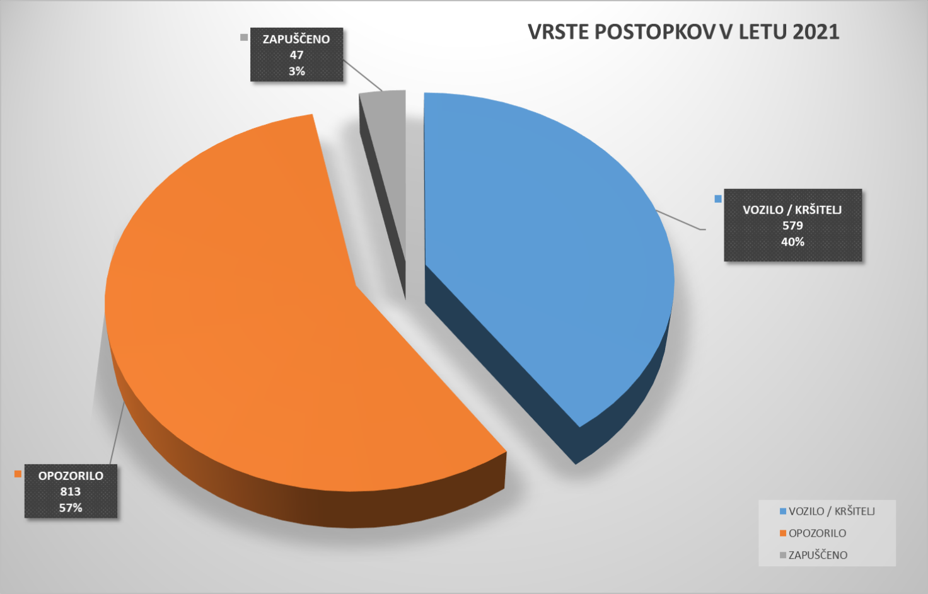
Slika 1 Vrste postopkov v letu 2021

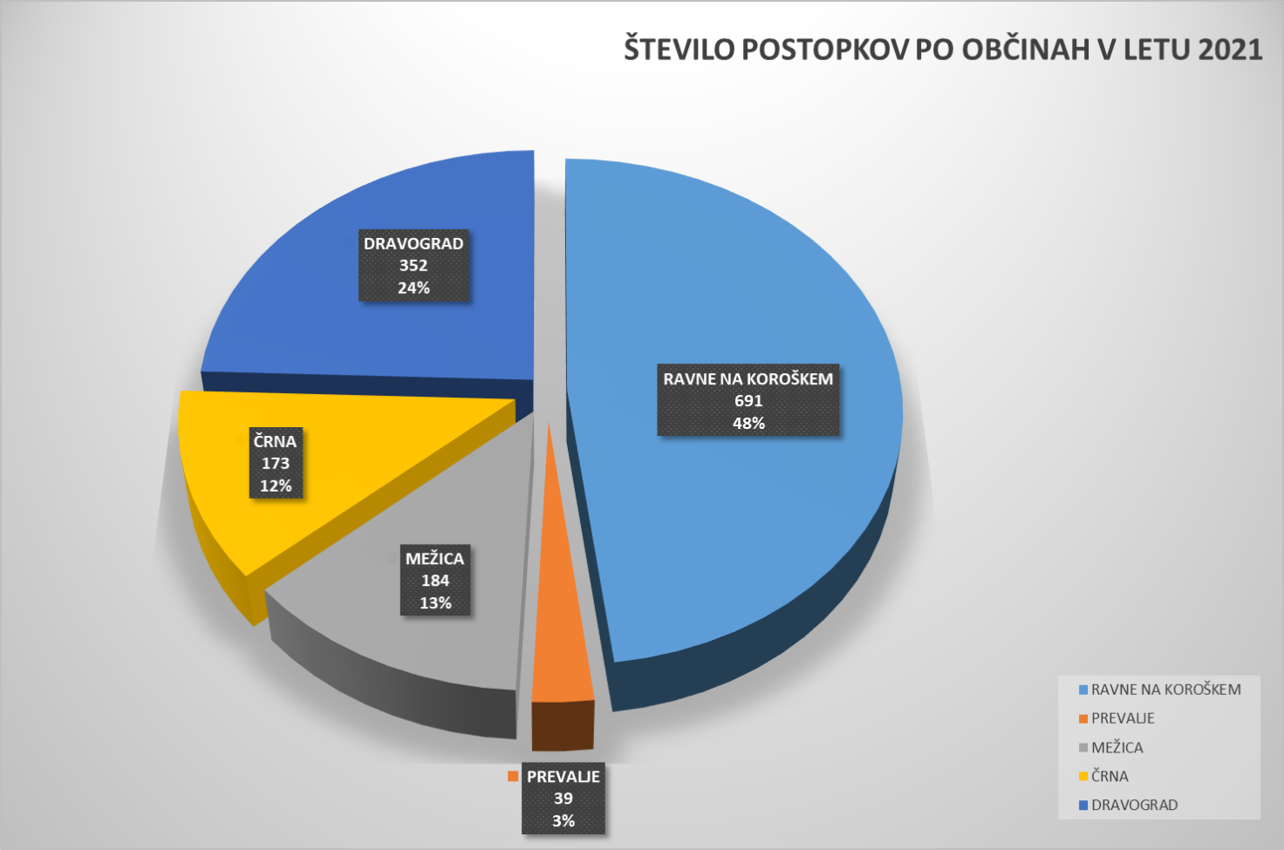
Slika 2 Število postopkov po občinah v letu 2021

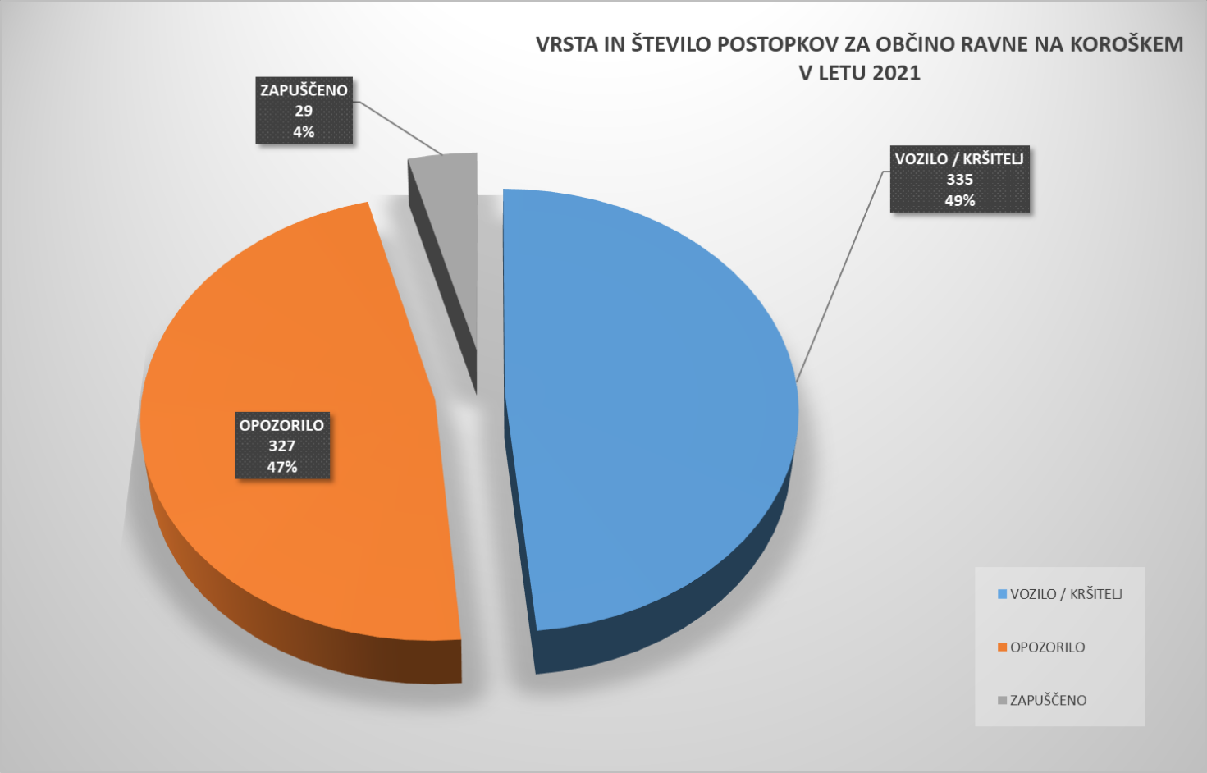
Slika 3 Vrsta in število postopkov za občino Ravne na Koroškem

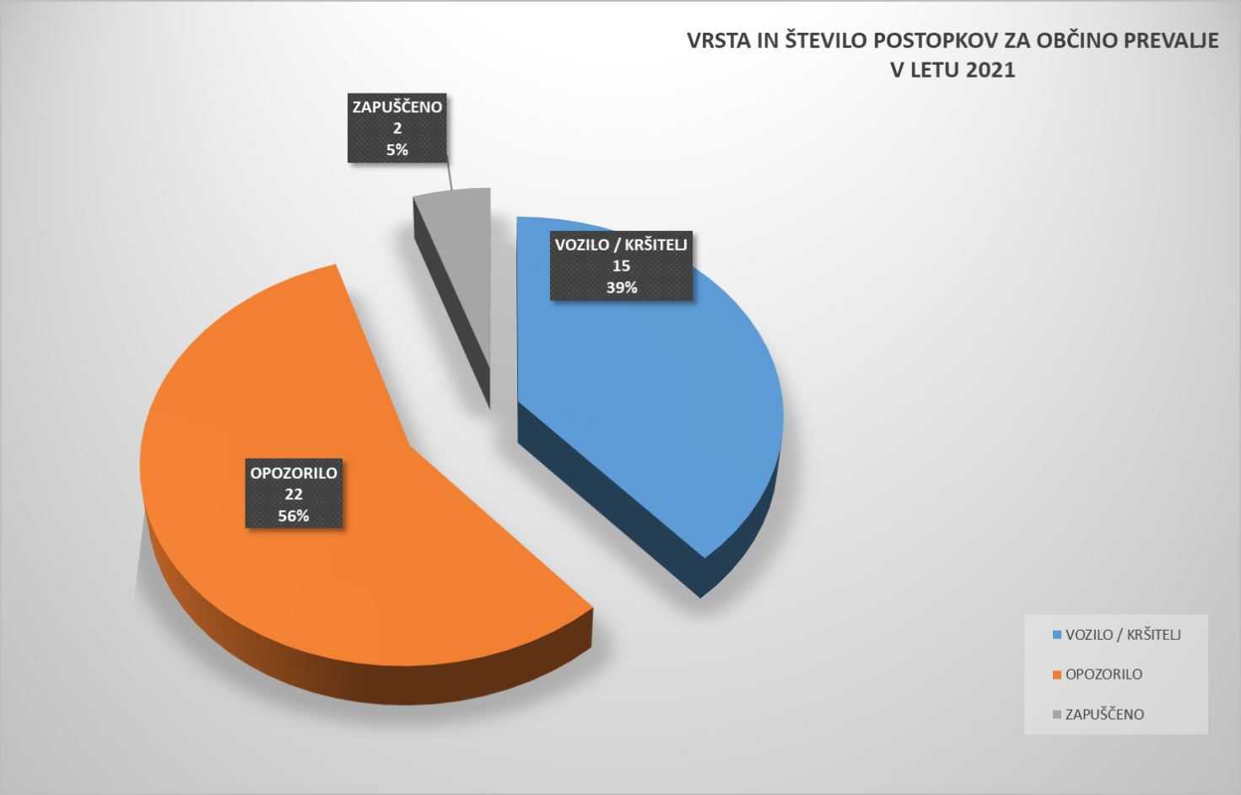
Slika 4 Vrsta in število postopkov za občino Prevalje

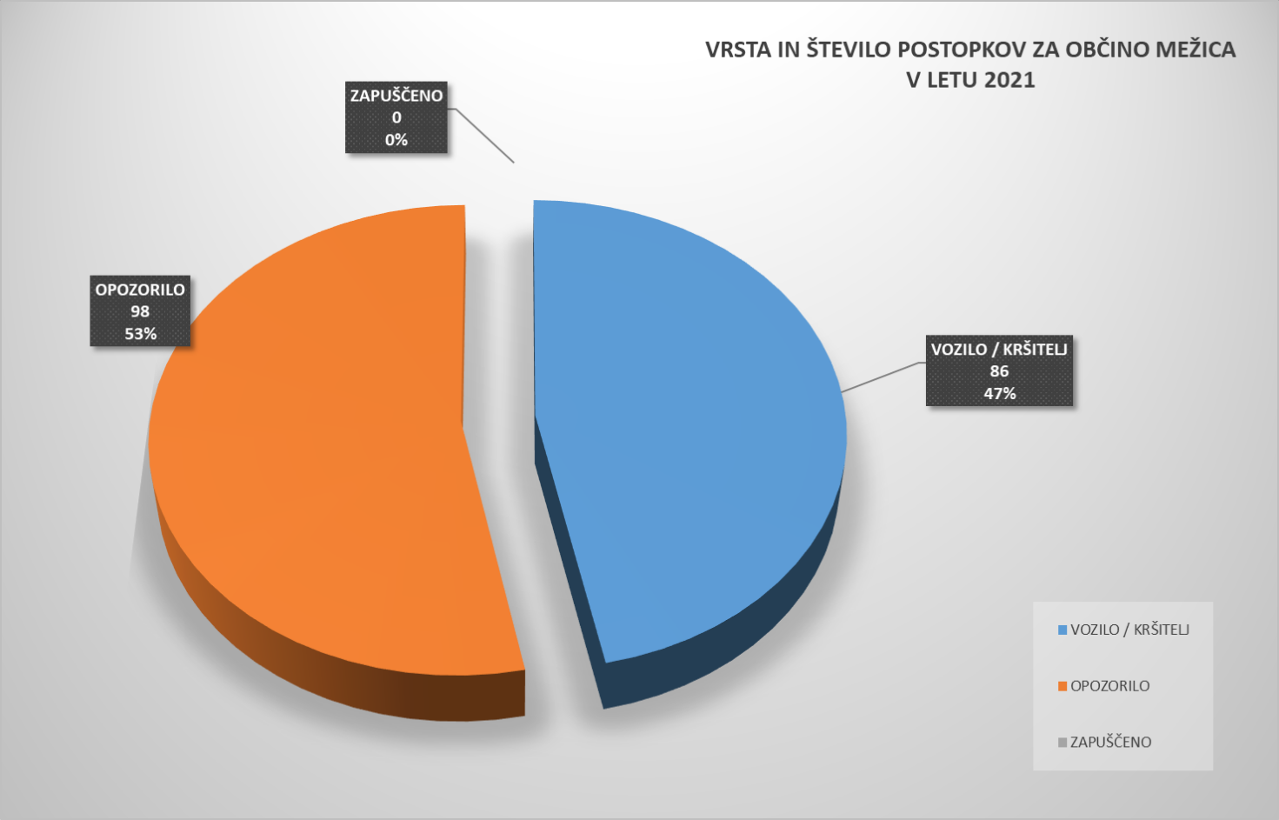
Slika 5 Vrsta in število postopkov za občino Mežica

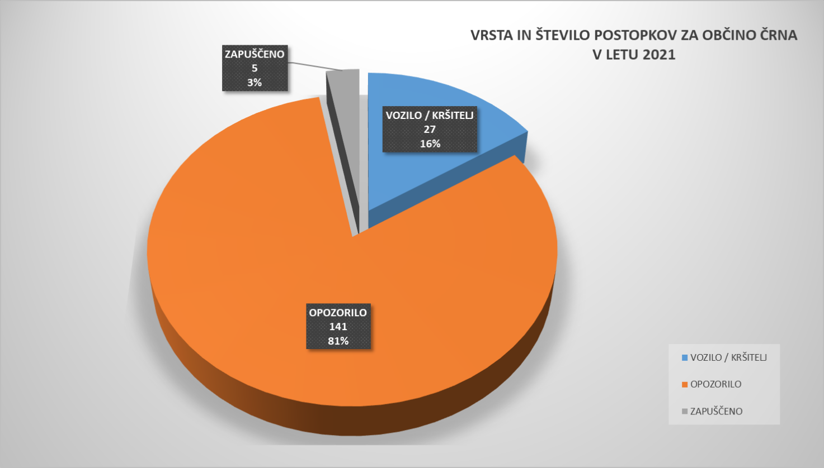
Slika 6 Vrsta in število postopkov za občino Črna na Koroškem

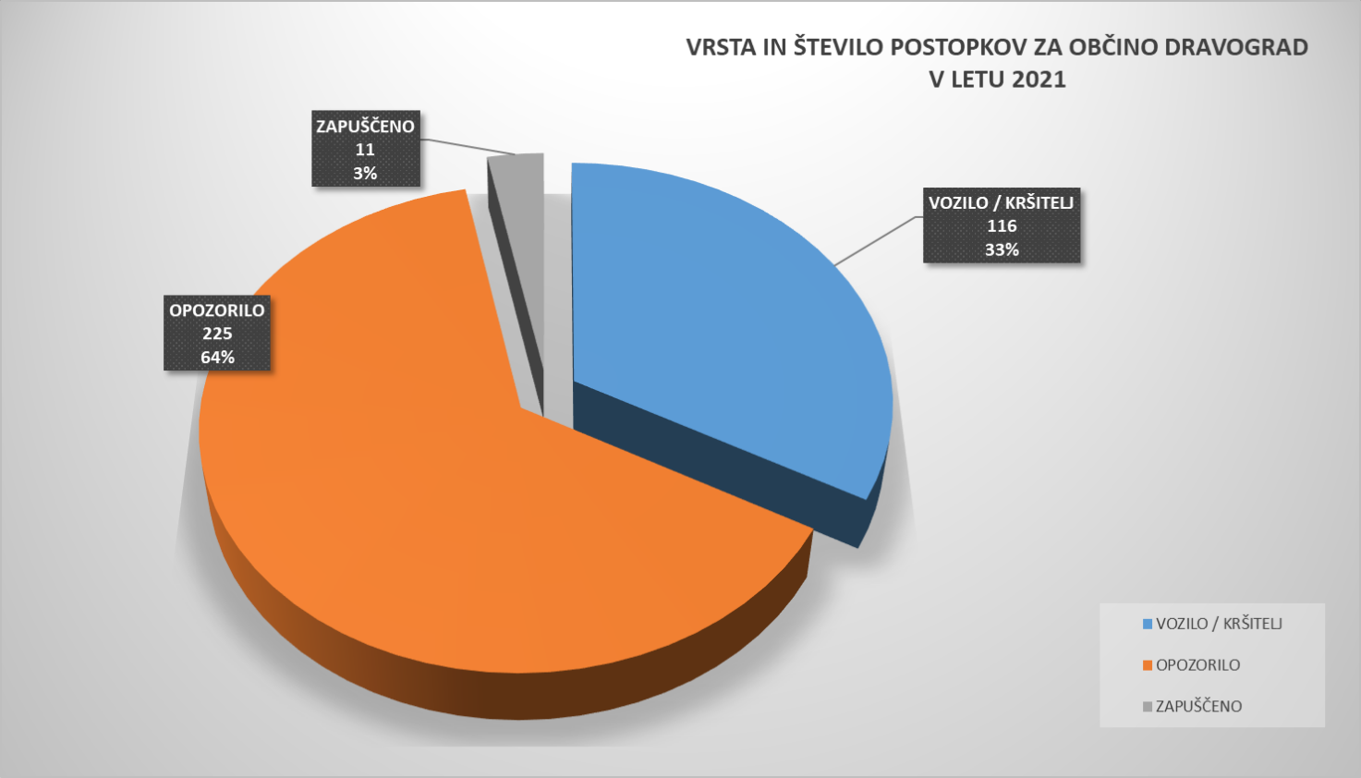
Slika 7 Vrsta in število postopkov za občino Dravograd

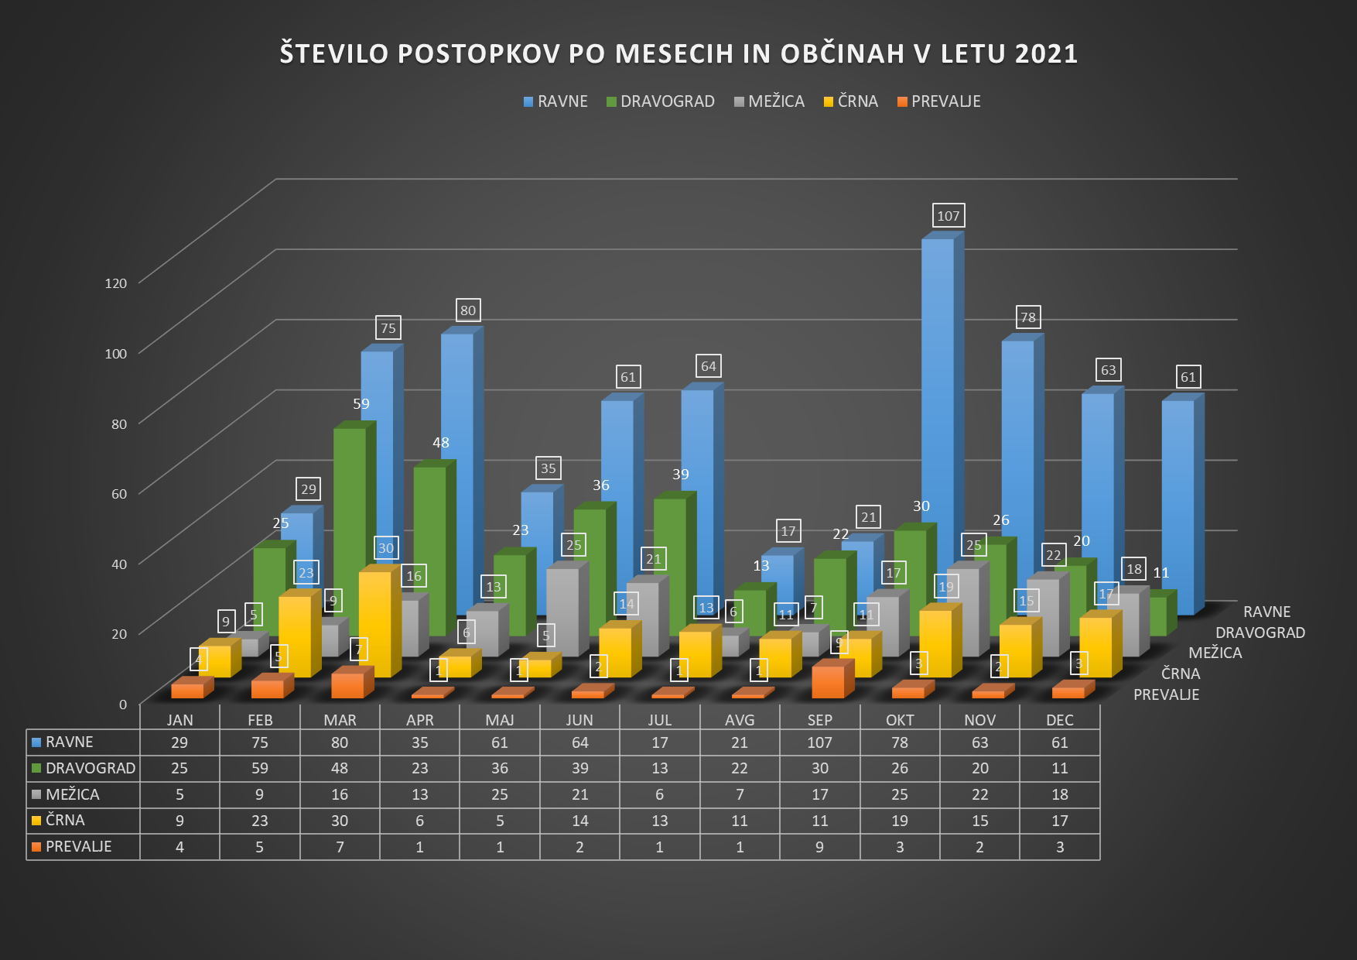
Slika 7 Število postopkov po mesecih in občinah v letu 2021
2.6 PREGLED NAJPOGOSTEJŠIH PREKRŠKOV PO OBČINAH IN PREDPISIH

OBČINA RAVNE NA KOROŠKEM

Oznaka | Člen | Odstavek | Točka | Število prekrškov | Besedilo
ZPrCP | 68 | 2 |  | 131 | na območju kratkotrajnega parkiranja ni označil ali ni odpeljal
ZPrCP | 65 | 4 | 21 | 128 | ustavitev in parkiranje kjer je to prepovedano s signalizacijo
ZPrCP | 65 | 4 | 1 | 65 | ustavitev in parkiranje na prehodu, pločniku, stezi za pešce
ZPrCP | 65 | 3 |  | 51 | ni parkiran v skladu s predpisanimi označbami
ZPrCP | 65 | 4 | 17 | 47 | parkiranje na parkirnem prostoru za invalide
ZPrCP | 65 | 4 | 6 | 44 | ustavitev in parkiranje na križišču ali razdalji manj kot 15m
OMP | 20 | 1 | 4 | 37 | parkiranje na javnih zelenicah in sprehajalnih poteh
ZPrCP | 19 | 2 |  | 29 | zapuščena vozila
ZPrCP | 65 | 4 | 12 | 24 | parkiranje na vozišču v naselju, kjer poteka dvosmerni promet
OMP | 11 | 2 | 5 | 22 | površine namenjene službenim vozilom
ZPrCP | 65 | 4 | 18 | 15 | parkiranje na intervencijskih poteh
ZPrCP | 65 | 4 | 15 | 13 | parkiranje na prometnih površinah, ki niso namenjene prometu vozil
ZPrCP | 67 | 4 |  | 13 | vozilo na parkirnem prostoru za invalide ni označeno
ZZZiv | 11 | 3 |  | 9 | skrbnik psa ni zagotovil fizičnega varovanja psa (povodec)
OMP | 13 | 1 |  | 8 | parkiranje delovnih vozil, lahkih priklopnikov, priklopnih in tovornih vozil v nasprotju s prometno signalizacijo
ZPrCP | 67 | 3 |  | 8 | upravičenec ni označil vozila s parkirno karto invalida
ZPrCP | 65 | 4 | 8 | 7 | parkiranje na avtobusnem postajališču
ZPrCP | 65 | 4 | 16 | 6 | parkiranje na mestu, kjer onemogoča dovoz na dvorišče ali vključitev v promet že parkiranemu vozilu
OMP | 20 | 1 | 1 | 5 | ovira izvajanje zimske službe
ZPrCP | 98 | 1 |  | 5 | udeleženci prometa morajo ravnati v skladu z omejitvami, prepovedmi ali obveznostmi izraženimi s signalizacijo
OMP | 20 | 1 | 3 | 4 | parkiranje manj kot 5m pred vstopom in na izhodu cone za pešce
OMP | 16 | 1 |  | 3 | bivalna vozila ali bivalne prikolice v nasprotju s prometno signalizacijo
ZPrCP | 65 | 4 | 3 | 3 | parkiral 5m pred prehodom za pešce
ZPrCP | 34 | 3 |  | 3 | voznik kolesa mora imeti do dopolnjenega 18 leta starosti med vožnjo pripeto zaščitno čelado
OMP | 20 | 1 | 5 | 2 | parkiranje na otroških ali drugih športnih igriščih
ZJRM-1 | 16 |  |  | 2 | kdor namenoma poškoduje ali kako drugače ravna z objekti javne infrastrukture
ZPrCP | 37 | 1 |  | 2 | voznik mora voziti po cesti namenjeni njegovemu vozilu
OVJR | 13 | 1 | 1 | 1 | živali ni dovoljeno voditi na otroška igrišča
OUVVJP | 13 | 7 |  | 1 | odmetavanje cigaret, papirja ali drugih odpadkov
OUVVJP | 13 | 9 |  | 1 | voziti z vozili po zelenicah, parkih, igriščih
OBČINA PREVALJE

Oznaka | Člen | Odstavek | Točka | Število prekrškov | Besedilo
ZPrCP | 65 | 4 | 12 | 11 | ustavitev ali parkiranje na vozišču v naselju, kjer poteka dvosmerni promet in ločilne črte niso vrisane
ZPrCP | 65 | 4 | 1 | 9 | ustavitev in parkiranje na prehodu, pločniku, stezi za pešce
ZPrCP | 65 | 4 | 17 | 5 | parkiranje na parkirnem prostoru za invalide
ZZZiv | 11 | 3 |  | 4 | skrbnik psa ni zagotovil fizičnega varovanja psa (povodec)
ZPrCP | 65 | 4 | 20 | 4 | parkiranje v območju umirjenega prometa
ZPrCP | 19 | 2 |  | 3 | zapuščena vozila
ZPrCP | 65 | 4 | 6 | 1 | ustavitev in parkiranje na križišču ali razdalji manj kot 15m
ZPrCP | 97 | 1 |  | 1 | uporaba posebnih prevoznih sredstev
ZPrCP | 98 | 1 |  | 1 | udeleženci prometa morajo ravnati v skladu z omejitvami, prepovedmi ali obveznostmi izraženimi s signalizacijo

OBČINA MEŽICA

Oznaka | Člen | Odstavek | Točka | Število prekrškov | Besedilo
ZPrCP | 68 | 2 |  | 61 | na območju kratkotrajnega parkiranja ni označil ali ni odpeljal
ZPrCP | 65 | 4 | 6 | 37 | na križišču in na razdalji manj kot 15 m od najbližjega roba prečnega vozišča pred križiščem
ZPrCP | 65 | 4 | 1 | 34 | na prehodu za pešce, stezi za pešce, pločniku ali v območju za pešce
ZPrCP | 65 | 4 | 12 | 22 | parkiranje na vozišču v naselju, kjer poteka dvosmerni promet
ZPrCP | 65 | 4 | 15 | 11 | parkiranje na prometnih površinah, ki niso namenjene prometu vozil
ZZZiv | 11 | 3 |  | 5 | pes na javnem mestu ni varovan s povodcem
ZPrCP | 65 | 4 | 8 | 5 | parkiranje na avtobusnem postajališču
ZPrCP | 65 | 4 | 21 | 5 | ustavitev in parkiranje kjer je to prepovedano s signalizacijo
ZPrCP | 65 | 3 |  | 4 | ni parkiran v skladu s predpisanimi označbami
ZPrCP | 65 | 4 | 17 | 2 | parkiranje na parkirnem prostoru za invalide
ZJRM-1 | 7 | 1 |  | 1 | nedostojno vedenje na javnem kraju
ZPrCP | 34 | 3 |  | 1 | voznik kolesa mora imeti do dopolnjenega 18 leta starosti med vožnjo pripeto zaščitno čelado

OBČINA ČRNA NA KOROŠKEM
Oznaka | Člen | Odstavek | Točka | Število prekrškov | Besedilo
ZPrCP | 65 | 4 | 21 | 101 | ustavitev in parkiranje kjer je to prepovedano s signalizacijo
ZPrCP | 65 | 4 | 6 | 18 | ustavitev in parkiranje na križišču ali razdalji manj kot 15m
ZPrCP | 65 | 4 | 1 | 17 | na prehodu za pešce, stezi za pešce, pločniku ali v območju za pešce
ZPrCP | 68 | 2 |  | 8 | na območju kratkotrajnega parkiranja ni označil ali ni odpeljal
ZPrCP | 65 | 4 | 8 | 8 | na zaznamovanem mestu na vozišču ali na zaznamovani niši, ki je rezervirana za avtobuse ali avtotaksi vozila
ZPrCP | 65 | 4 | 12 | 6 | parkiranje na vozišču v naselju, kjer poteka dvosmerni promet
ZPrCP | 19 | 2 |  | 5 | zapuščena vozila
ZZZiv | 11 | 3 |  | 4 | pes na javnem mestu ni varovan s povodcem
ZPrCP | 34 | 3 |  | 4 | voznik kolesa mora imeti do dopolnjenega 18 leta starosti med vožnjo pripeto zaščitno čelado
ZJRM-1 | 7 | 2 |  | 2 | nedostojno vedenje do uradne osebe
ZPrCP | 65 | 4 | 15 | 2 | parkiranje na prometnih površinah, ki niso namenjene prometu vozil
ZJRM-1 | 7 | 1 |  | 1 | nedostojno vedenje na javnem kraju
ZPrCP | 83 | 1 |  | 1 | pešci morajo uporabljati površine za pešce
ZPrCP | 67 | 4 |  | 1 | vozilo na parkirnem prostoru za invalide ni označeno
ZPrCP | 67 | 3 |  | 1 | upravičenec do parkiranja ni označil vozila s parkirno karto

OBČINA DRAVOGRAD
Oznaka | Člen | Odstavek | Točka | Število prekrškov | Besedilo
ZPrCP | 68 | 2 |  | 175 | na območju kratkotrajnega parkiranja ni označil ali ni odpeljal
ZPrCP | 65 | 4 | 15 | 42 | parkiranje na prometnih površinah, ki niso namenjene prometu vozil
ZPrCP | 65 | 4 | 21 | 22 | ustavitev in parkiranje kjer je to prepovedano s signalizacijo
ZPrCP | 65 | 3 |  | 22 | ni parkiran v skladu s predpisanimi označbami
ZPrCP | 65 | 4 | 1 | 18 | na prehodu za pešce, stezi za pešce, pločniku ali v območju za pešce
ZPrCP | 65 | 4 | 6 | 12 | ustavitev in parkiranje na križišču ali razdalji manj kot 15m
ZPrCP | 19 | 2 |  | 11 | zapuščena vozila
OUCPdr | 15 | 1 | 10 | 9 | ustavljanje in parkiranje na javnih zelenicah
ZPrCP | 65 | 4 | 17 | 9 | parkiranje na parkirnem prostoru za invalide
ZPrCP | 65 | 4 | 8 | 8 | na zaznamovanem mestu na vozišču ali na zaznamovani niši, ki je rezervirana za avtobuse ali avtotaksi vozila
ZPrCP | 65 | 4 | 20 | 5 | parkiranje v območju umirjenega prometa
ZPrCP | 34 | 3 |  | 5 | voznik kolesa mora imeti do dopolnjenega 18 leta starosti med vožnjo pripeto zaščitno čelado
ZZZiv | 11 | 3 |  | 4 | pes na javnem mestu ni varovan s povodcem
ZPrCP | 67 | 4 |  | 3 | vozilo na parkirnem prostoru za invalide ni označeno
ZPrCP | 34 | 1 |  | 2 | voznik in potnik na mopedu, motornem kolesu, mora imeti med vožnjo pripeto zaščitno čelado
ZPrCP | 65 | 4 | 12 | 2 | parkiranje na vozišču v naselju, kjer poteka dvosmerni promet
ZPrCP | 65 | 4 | 18 | 2 | parkiranje na intervencijskih poteh
OUCPdr | 15 | 2 |  | 1 | Parkiranje je prepovedano v parku ali na drugi zeleni površini
ZPrCP | 65 | 4 | 3 | 1 | parkiral 5m pred prehodom za pešce
ZPrCP | 5 | 3 |  | 1 | ko voznik ustavi vozilo za več kot 3 minute, mora takoj ugasniti motor
ZPrCP | 33 | 1 |  | 1 | med vožnjo morajo biti osebe v vozilu pripete z varnostnimi pasovi
ZPrCP | 65 | 4 | 16 | 1 | parkiranje na mestu, kjer onemogoča dovoz na dvorišče ali vključitev v promet že parkiranemu vozilu

- PRILOGE
- Pregled dela
- Statistika prekrškov po ulicah in predpisih
- Statistično poročilo
- Finančno poročilo

Datum: Januar 2022

Irena DOŠEN
Vodja Medobčinskega redarstva
občin Mežiške doline

